1.Koji događaj prikazuje slika?___________________________________
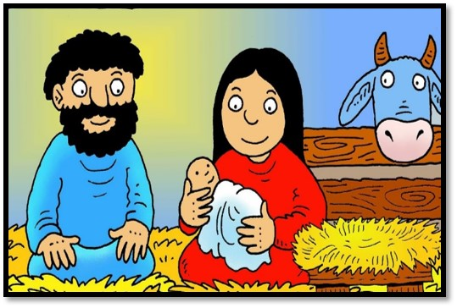
2. Napiši tko se nalazi na slici:__________________________________________________

3.Pronađi u osmosmjerci ove riječi: SPASITELJ, BETLEHEM, MARIJA
JOSIP, BOŽIĆ. ISUS, BOG

4. Pomoću riječi iz osmosmjerke ispričaj priču svojim ukućanima.

